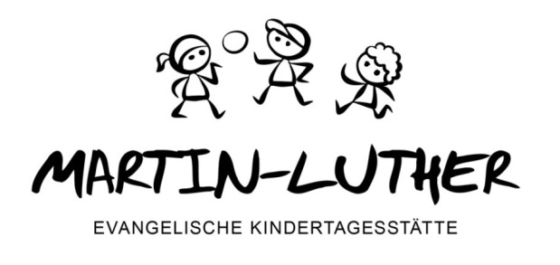
Elternbrief Oktober 2013

Liebe Eltern,
wir wünschen Ihnen und Ihren Kindern eine schöne Herbstzeit!

Herr in deinem Arm bin ich sicher.
Wenn du mich hältst,
habe ich nichts zu fürchten.
Ich weiß nichts von der Zukunft,
aber ich vertraue auf dich
Text: Franz von Assisi

Bitte beachten Sie folgende Termine:

31.10.2013 17:00Uhr Laternenfest
09.12.2013 15:30Uhr Adventlicher Nachmittag mit Daniel Kallauch Konzert
13.11.2013 Fotograf
21.11.2013 Zahnärztliche Untersuchung im Kiga
23.12.2013- 03.01.2013 Ferien

Der Erste-Hilfe Kurs wurde auf den 01.02.2014 verlegt. Weitere Informationen werden wir rechtzeitig bekannt geben!

Protokoll zur Elternratssitzung vom 25.09.13
Beginn: 19.30 Uhr Ende: 21.15 Uhr
Anwesend: Hr. Kaygusuz, Fr. Wernicke, Fr. Rüter, Fr. Lorenzen, Fr. Jäschke, Fr. Wagner, Fr. Puszczack, Fr. Popke, Hr. Bamberg, Hr. Dose
Entschuldigt: Fr. Güldenhaupt
TOP 1 Wahl
In den Elternvorsitz wurden gewählt:
- Vorsitzender: Ismet Kaygusuz
- Vorsitzender: Franziska Jäschke
Protokollführer: Daniela Rüter und Helena Popke
TOP 2 Aktuelles
Hr. Bamberg berichtet über aktuelles aus dem Kindergarten:
- Positives Feedback der Eltern über die zwei neuen männlichen Mitarbeiter des Kindergartens.
- Der Kindergarten/ Hort hat in diesem Jahr 56 neue Kinder aufgenommen die zur Zeit noch eingewöhnt werden - demnächst starten die Projektthemen.
- Für die Bereiche Küche und Reinigung wird eine Vertretungskraft gesucht. Bei Interesse bitte bei Hr. Bamberg melden.
- Umbauarbeiten: Der Bau einer zweiten Personaltoilette wurde genehmigt. Dafür wird der Lagerraum der Koalagruppe umziehen.
- Die Rückmeldungen zum Erntedankgottesdienst waren durchweg positiv.
- Am 31. Oktober findet der Laternenumzug des Kindergartens am Stadtgraben statt. Hier werden Helfer für Aufbau und Verkauf gesucht.
- Ein Weihnachtskonzert mit Daniel Kallauch findet am 9. Dezember in der Gemeinde statt.
TOP 3 Finanzen
- In der Elternvertrteter-Kasse sind 206 Euro, die für die Waldausflüge ins Lechlumer Holz genutzt werden.
- Es wird über die Gründung eines Fördervereins nachgedacht. Satzungsvorschläge werden bei nächster Elternratssitzung von Hr. Bamberg vorgelegt.
TOP 4 Sonstiges
- Die Aktion „Weihnachten im Schuhkarton“ wird von Fr. Popke vorgestellt.
- Fr. Puszczack berichtet über 6 Mütter, die mit dem Mittagessen unzufrieden sind. Von allen anderen Elternvertretern gibt es nur positive Resonanz.
- Elternwünsche zur Gestaltung der Eingewöhnung in der Krippengruppe werden von Hr. Bamberg in Erfahrung gebracht.
Protokoll: Helena Popke, 29.09.2013
